連江縣政府產業發展處標售報廢財物說明
名稱 | 小貨車
廠牌型式 | 中華DE2.OPW3
出廠年月 | 1998年12月
排氣量 | 1997立方公分
車號 | WZ-0748
引擎號碼 | 4G63A004850
車身顏色 | 綠色

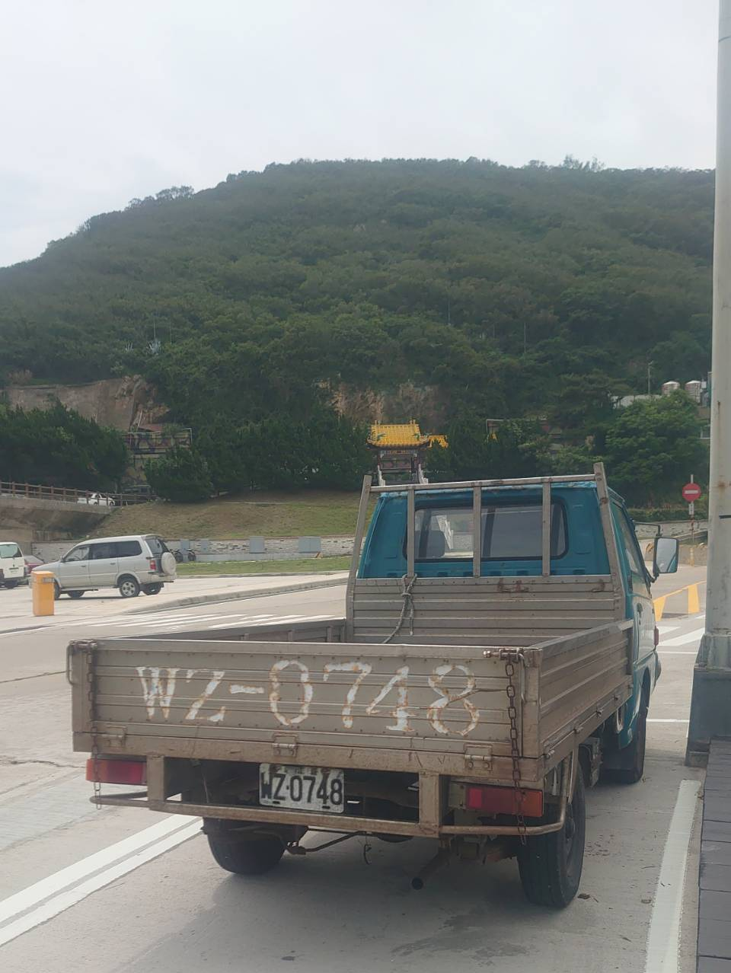
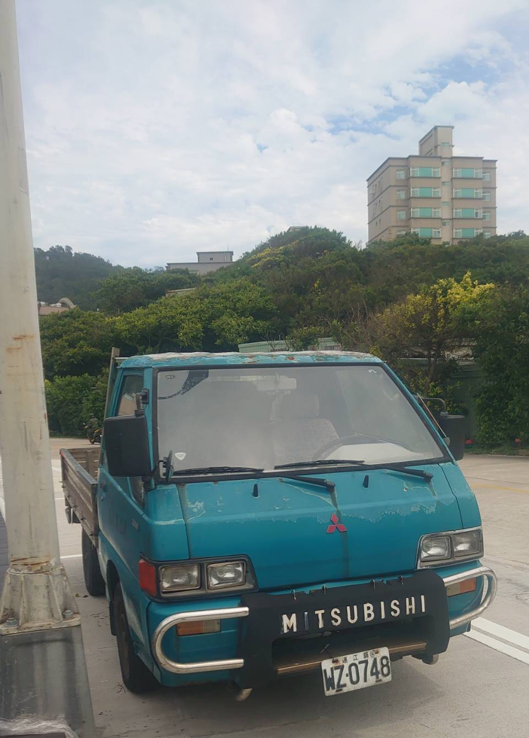
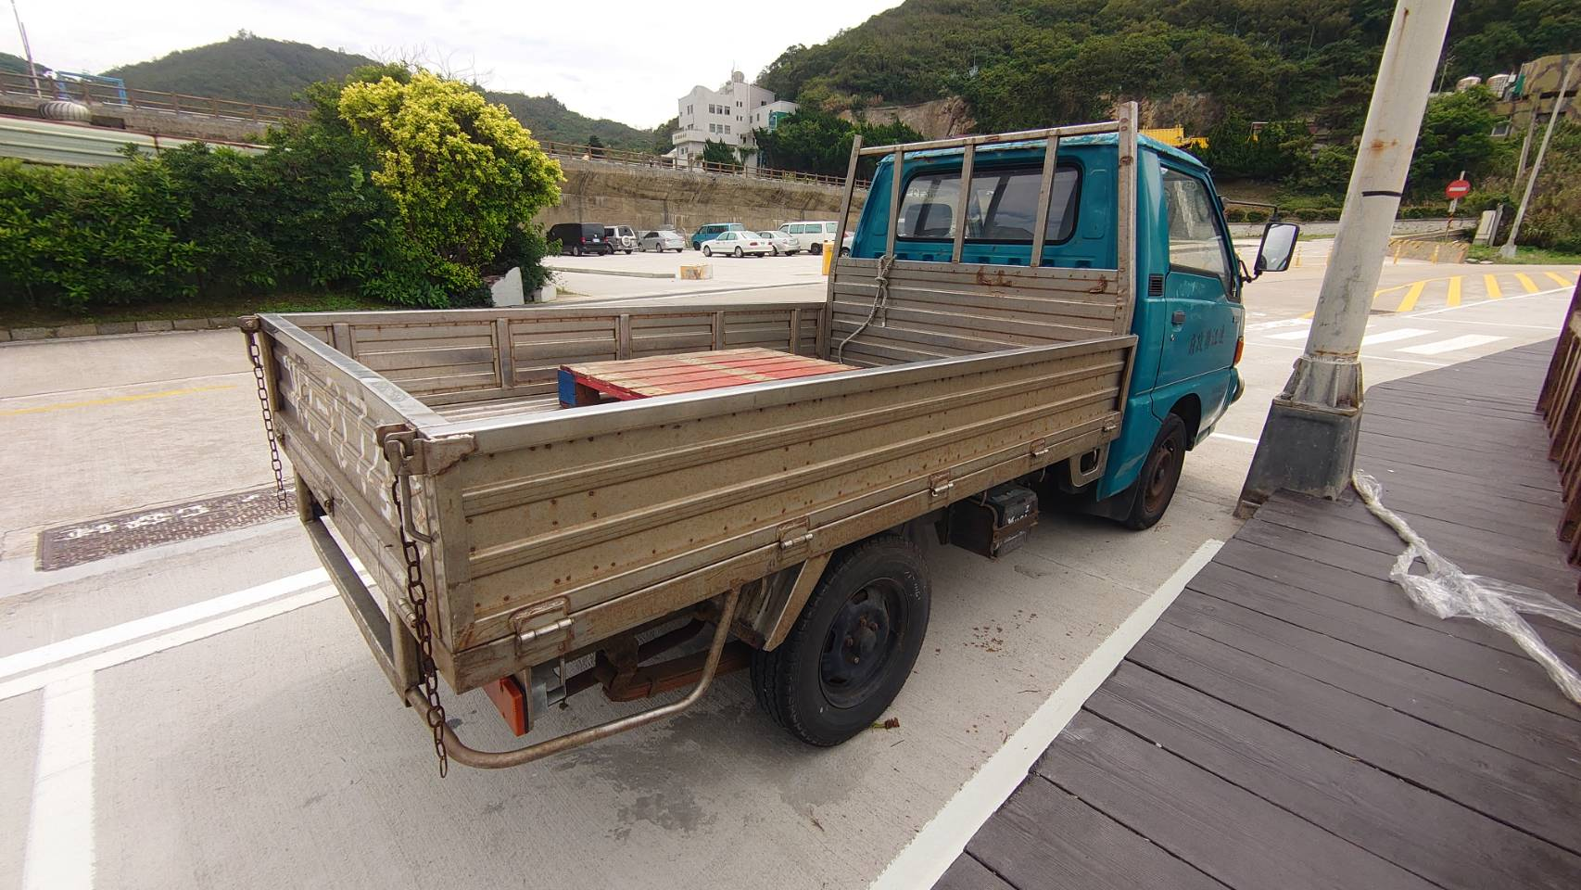

※請詳閱下列事項，審慎評估後再下標，請勿任意下標。
- 本輛公務小貨車非新車，依現況交車(現無法發動)，本處不負擔瑕疵擔保責任。
- 是否有購買、維修價值由買方自行評估，維修產生之費用由買方負擔。
- 成交後，請得標人自行搬運車體，本處無法提供寄送服務；出貨後無法換貨及退貨，請審慎評估確認後再下標。
- 車輛目前停放於南竿鄉勝利山莊下方路邊停車格，若有需要勘查標的物現況，自公告日起至110年6月16日下午5時30分止，於辦公時間內洽詢本府產業發展處工商科陳小姐安排現場查看時間（0836-22975分機133）。

